عبدالرحمن الزهراني

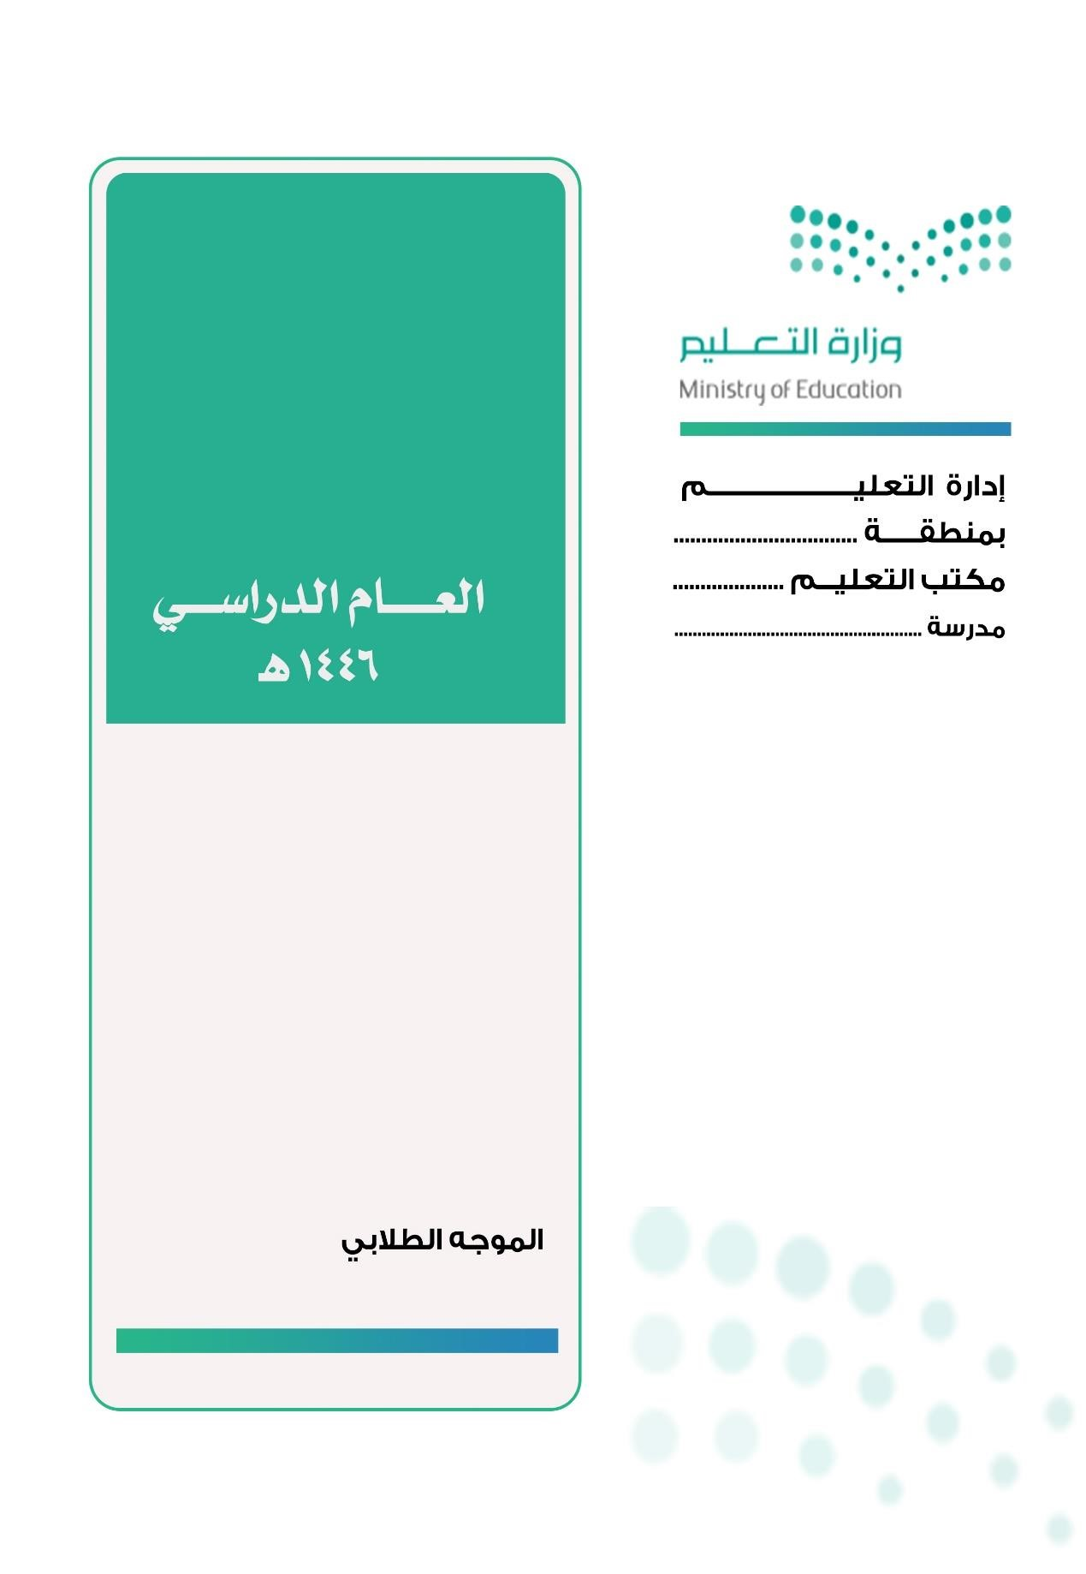

ملف المخالفات

**السلوكية**

**إدارة التعليــــــــــــــــــــــــــــــــــــــــــــــــــــــــــــــــــــم**

**بمنطقة ............**

**مكتب التعليم ...........**

**مدرسة..............**

**لجنة السلوك**

**حصر بأسماء الطلاب المخالفين**

|  |  |  |  |  |
| --- | --- | --- | --- | --- |
| المخالفة | الصف | اسم الطالب |  | م |
|  |  |  | 1 | |
|  |  |  | 2 | |
|  |  |  | 3 | |
|  |  |  | 4 | |
|  |  |  | 5 | |
|  |  |  | 6 | |
|  |  |  | 7 | |
|  |  |  | 8 | |
|  |  |  | 9 | |
|  |  |  | 10 | |
|  |  |  | 11 | |
|  |  |  | 12 | |
|  |  |  | 13 | |
|  |  |  | 14 | |
|  |  |  | 15 | |
|  |  |  | 16 | |
|  |  |  | 17 | |

الموجه الطلابي مدير المدرسة:

**قائمة بأهم المشكلات السلوكية المتكررة بين طلاب المدرسة**

|  |  |  |  |
| --- | --- | --- | --- |
| ايضاحات | المشكلة السلوكية |  | م |
|  |  | 1 | |
|  |  | 2 | |
|  |  | 3 | |
|  |  | 4 | |
|  |  | 5 | |
|  |  | 6 | |
|  |  | 7 | |
|  |  | 8 | |
|  |  | 9 | |

**قائمة بأهم المشكلات السلوكية المتكررة بين طلاب المدرسة**

**المرتبطة بالمقررات الدراسية ( المنهج )**

|  |  |  |  |
| --- | --- | --- | --- |
| ايضاحات | المشكلة السلوكية |  | م |
|  |  | 1 | |
|  |  | 2 | |
|  |  | 3 | |
|  |  | 4 | |
|  |  | 5 | |
|  |  | 6 | |
|  |  | 7 | |
|  |  | 8 | |
|  |  | 9 | |

**حصر الحالات السلوكية الايجابية والسلبية لعام ...........**

المكرم مدير المدرسة................................................................................................................................................................................................. أما بعد

**السلام عليكم ورحمة الله وبركاته**

**من خلال حصر الحالات السلوكية للطلاب خلال هذا العام وحرصاً منا على التميز والجودة في العمل للوصول إلى افضل النتائج مع فريق العمل المشارك في حصر الحالات السلوكية الإيجابية والسلبية خلال الشهر .................ـ**

لجنة برنامج تعزيز السلوك الإيجابي

|  |  |  |  |
| --- | --- | --- | --- |
| الحالات | العدد الكلي للطلاب | الحالات السلوكية السلبية | م |
|  |  |  |  |
|  |  |  |  |
|  |  |  |  |
|  |  |  |  |
|  |  |  |  |
|  |  |  |  |
|  |  |  |  |

|  |  |  |  |
| --- | --- | --- | --- |
| الحالات | العدد الكلي للطلاب | الحالات السلوكية الإيجابية | م |
|  |  |  |  |
|  |  |  |  |
|  |  |  |  |
|  |  |  |  |
|  |  |  |  |
|  |  |  |  |
|  |  |  |  |

رصد تأثير المعلم على قيم الطلاب وسلوكياتهم لعام .....................

اسم المعلم:........................................................................................................ الصف:........................................

|  |  |  |  |  |
| --- | --- | --- | --- | --- |
| التوقيع | مدى تأثير المعلم على سلوك الطالب | وصف السلوك |  | التاريخ |
|  |  |  |  | |
|  |  |  |  | |
|  |  |  |  | |
|  |  |  |  | |
|  |  |  |  | |
|  |  |  |  | |
|  |  |  |  | |
|  |  |  |  | |
|  |  |  |  | |
|  |  |  |  | |
|  |  |  |  | |
|  |  |  |  | |
|  |  |  |  | |
|  |  |  |  | |
|  |  |  |  | |
|  |  |  |  | |
|  |  |  |  | |

العملية الإرشادية الخاصة برعاية الطلاب سلوكيا لبرنامج

(تعزيز السلوك)

|  |  |  |  |
| --- | --- | --- | --- |
| **التقويم** | |  | **م** |
| **لم يتم** | **تم** |
|  |  | تكوين فريق العمل | 1 |
|  |  | الاجتماع الأول بفريق العمل | 2 |
|  |  | الاجتماع بالطلاب وتوضيح فكرة المشروع | 3 |
|  |  | حصر المخالفات السلوكية | 4 |
|  |  | حصر السلوكيات الإيجابية للطلاب | 5 |
|  |  | توزيع استبيان قياس رضا | 6 |
|  |  | متابعة المخالفات ارشادياً | 7 |
|  |  | إعداد إذاعة ارشادية لمشروع (................................................................) | 8 |
|  |  | إعداد ركن ارشادي للقيم | 9 |

محضر اجتماع لجنة التوجيه والإرشاد لدراسة حالة طالب

تم مناقشة مشكلة الطلاب وذلك للوصول إلى حلول للتعامل مع المشكلة ووضع خطة لتدخل المناسب كم يتم تحديد الأساليب المناسبة له.

عناصر المناقشة للمشكلة:

1-مناقشة أهمية متابعة الطالب من قبل الموجه الطلابي من خلال الملاحظة المباشرة والغير مباشرة للطالب.

2-متابعة سلوك الطالب وتصرفاته من قبل معلم الفصل.

3-التعاون مع أسرة الطالب في حل مشكلة الطالب والأخذ بيده لوضع الحلول المناسبة.

التوصيات العلاجية:

1-عقد جلسة فردية لطالب وفتح حالة من قبل الموجه الطلابي.

2-مخاطبة أولياء الأمور وتوضيح لائحة قواعد السلوك والمواظبة.

3-معالجة الأخطاء الواردة والتعلم من الخطاء بالأساليب التربوية الممكنة والمشاركة في البرامج العلاجية والوقائية.

4- ملاحظة الطالب بطريقة مباشرة وغير مباشرة.

|  |  |  |  |
| --- | --- | --- | --- |
| التوقبع | وظيفته | اسم العضو | م |
|  | مدير المدرسة | عبدالرحمن الزهراني |  |
|  | وكيل المدرسة |  |  |
|  | الموجه الطلابي |  |  |
|  | معلم |  |  |
|  | معلم |  |  |
|  | معلم |  |  |

الحمدلله رب العالمين والصلاة والسلامم على رسولنا محمد وعلى آله وصحبه وسلم ،، وبعد

